УДК 796.912.012.66
Фигурное катание.
База техники прыжков в движении.
Ирина Юрьевна Мельникова, студент Самарского Государственного Экономического Университета, Россия, Самара
Научный руководитель: Юлия Викторовна Кудинова, старший преподаватель кафедры физического воспитания Самарского Государственного Экономического Университета, Россия, Самара

Аннотация: Фигурное катание – красивый вид спорта, приобревший всемирное признание, концепция которого заключается в передвижение фигуриста или пары фигуристов по льду на коньках и исполнении особых элементов под музыку. Нечто абсолютно необыкновенное, сочетающее в движениях фигуриста изящество, гармоничность и решительность. Этим видом спорта могут обучаться как представители сильного пола, так и слабого. Уровень фигуриста расценивается согласно степени трудности, а также качеству выполнения групп элементов. Однако судьи принимают во внимание кроме того эмоциональную часть – артистичность, гибкость, виртуозность, музыкальность и взаимосвязь движений со звучащей композицией. В данной статье рассматривается техника прыжков в движении и их разновидности.
Ключевые слова: фигурное катание, прыжки, спорт, толчок, движение.
Figure skating.
The base of the technique of jumping in motion.
Irina Yurievna Melnikova, student of Samara State University of Economics, Samara, Russia
Supervisor: Yulia Viktorovna Kudinova, Senior Lecturer, Department of Physical Education, Samara State University of Economics, Samara, Russia

Abstract: Figure skating is a beautiful sport that has gained worldwide recognition, the concept of which is the movement of a skater or a pair of skaters on ice on skates and the performance of special elements to music. Something absolutely extraordinary, combining grace, harmony and determination in the movements of the skater. This sport can be trained as representatives of the stronger sex, and the weaker. The level of a skater is evaluated according to the degree of difficulty, as well as the quality of performing groups of elements. However, the judges also take into account the emotional part – artistry, flexibility, virtuosity, musicality and the relationship of movements with the sounding composition. This article discusses the technique of jumping in motion and their varieties.
Keywords: figure skating, jumping, sports, push, movement.
Актуальность темы: Фигурное катание – один из самых привлекательных видов спорта, оказывающий полезное воздействие на организм. Обязательно составляющей фигурного катания считаются такого рода искусства, как музыка и танец, формируя музыкальный слух, координацию движений, согласованность движений с музыкой.
Цель работы – рассмотреть базу техники поворотов в движении.
В связи с этим, были установлены задачи:
- Изучить технику прыжков;
- Разобрать их разновидности;
Методы и организация исследования: Материалом для написания этой работы оказались книги, статьи журналов и сайтов Интернет на данную тему.
Введение. Главными элементами фигурного катания считается многооборотные прыжки. Выполнение многооборотных прыжков, а также каскадов и отсутствии их погрешностей – главное условие технического мастерства спортсмена.
Результаты и их обсуждение. Прыжки являются основными впечатляющими элементами фигурного катания. В ходе их исполнения спортсмен, отталкиваясь ото льда, вращается над ним с огромной скоростью, что дает его номеру фееричность.
Прыжки и их разновидности.
Все прыжки в фигурном катании делятся на две основные группы.
- Реберные, при которых фигурист отталкивается ребром основного конька.
- Носковые (или зубцовые), когда толчок совершается носком свободной ноги. В носковых прыжках спортсмен отрывается ото льда в первую очередь опорной ногой, которая подобным способом становится маховой, а потом толчковой.
Разновидность прыжков поначалу выглядят малочисленными, однако нужно иметь в виду, что это база, на которой совершается непрерывное развитие.
Если в прыжках направленность вращения туловища во время полета совпадает с направлением закругления дуги, где осуществляется подготовка к толчку и толчок, в таком случае направленность относительно называют положительной. В прыжках с отрицательной направленностью туловища во время полета вращается в сторону, обратную направлению закривлений толчковой дуги. Прыжки, где спортсмен приземляется на толчковую ногу, называют прыжками без смены ног, но в которых приземление совершается на маховую ногу, установлено называть прыжками со сменой ноги. Прыжок состоит из тесно связанных движений некоторых частей тела.
Так как части прыжка обладают непрерывно меняющимися параметрами, то в таком случае вероятны различные виды разделения прыжка. Отталкиваясь с общепризнанной схемы оценки спортивных прыжков и основываясь на своеобразных особенностей, прыжки можно разбить на периоды и фазы:
- Период разгона. Он содержит фазу достижения в скорости и фазу готовности к волчку.
- Период толчка. В него вступает фаза амортизации и фаза интенсивного отталкивания.
- Период полета. Он заключается в группировки и разгруппировки.
- Период приземления. В него вступает фаза амортизации и фаза выезда.

Носковые (зубцовые) прыжки
Лутц
Первоначальным исполнителем является австралийский фигурист Алоиз Лутц. Это наиболее впечатляющий зубцовый прыжок, который по сложности следует за акселем. Фигурист движется назад-наружу по отлогой дуге. А позади опорной ноги, ставит ногу, которой будет отталкиваться. ( рис.1)
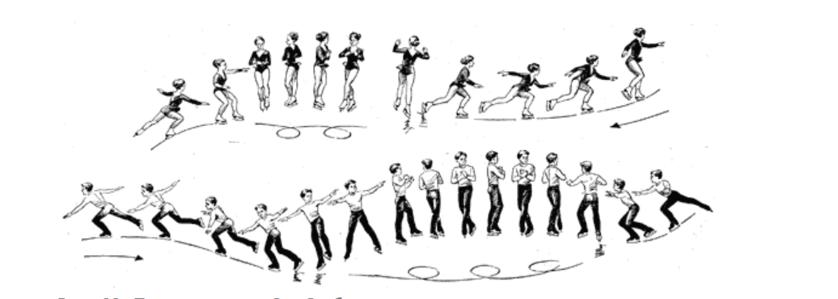
«Рисунок 1». Лутц
Флип
Довольно часто его совершают после тройки вперед-наружу-назад-внутрь. Осуществляя толчок к начальному, соединяется вращение, что возникает в следствии стопорящего движения зубцами конька толчковой ноги. Опускается фигурист на правую ногу на движение назад-наружу. (рис.2)
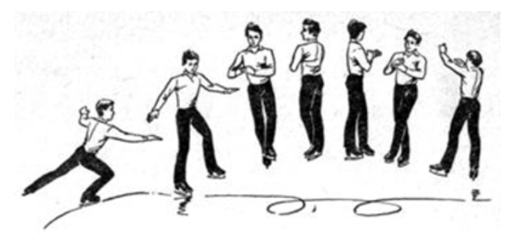
«Рисунок 2». Флип
Тулуп
Наиболее элементарный прыжок. Толчок совершается после разворота тройкой вперед-внутрь-назад-наружу и, только после этого фигурист отводит носок конька к толчковой ноге назад. Далее он левым зубцом ноги ударяет об лед, что и способствует отталкиванию, а затем опускается на правую ногу. (рис.3)

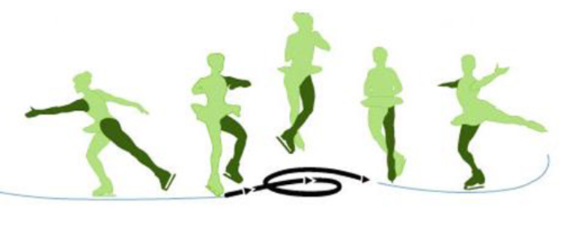
«Рисунок 3» Тулуп
Реберные прыжки
Аксель
Именно данный прыжок осуществляется с фронтального движения. Результатом подобного аспекта считается нецелое число оборотов. Аксель совершается с 0,5 оборотов до 3,5. Полуоборотный также носит название «перекидной». Он считается базой, чтобы учить многооборотные версии акселя. Для того чтобы совершить прыжок нужно: набрать сильный разгон непрекращая скольжение на коньке в положение «назад-наружу». Затем совершить переход на «вперед-наружу», который обязан быть абсолютно плавным. (рис.4)
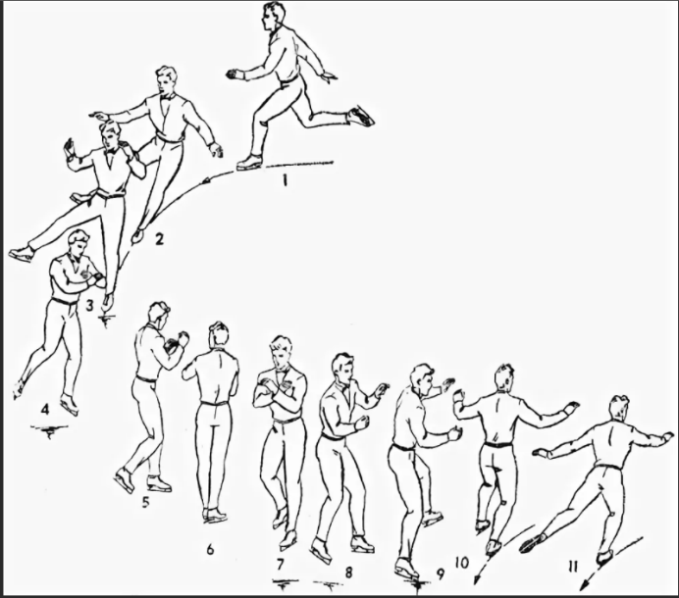
«Рисунок 4» Аксель
Сальхов
Причисляется к наиболее простым прыжкам. Весьма часто фигуристы-новички начинают осваивать прыжки именно с него. При его исполнении просто достичь значительное число оборотов. Фигурист делает разгон, заканчивающийся движением назад, он совершает тройку вперед-наружу-назад-внутрь. Руку и свободную ногу, спортсмен отводит назад, что и создает последующее маховое движение легче. ( рис.5)
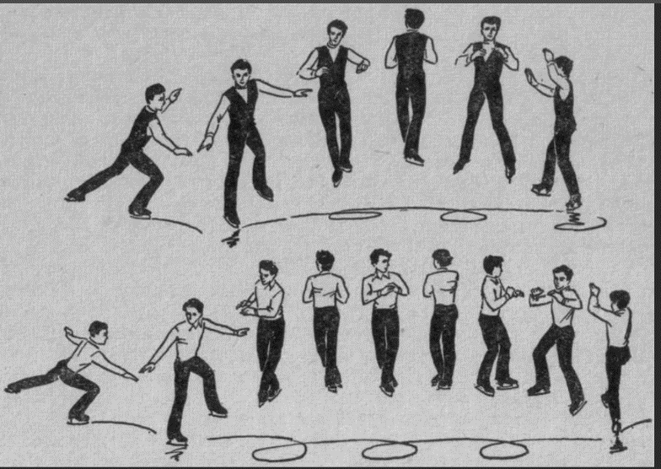
«Рисунок 5». Сальхов
Вывод: В современном фигурном катании непосредственно владение новыми усложненными прыжками предоставляет фигуристу главное преимущество перед конкурентами.
Список используемой литературы
- Мишин А.Н. М71 Прыжки в фигурном катании. М., «Физкультура и спорт», 1976 104.с ил.
- Прыжки в фигурном катании: техника исполнения и обучения, как научиться делать на уроках, выполнять перекидные, и учат ли этому {Электронный ресурс} https://sportyfi.ru/figurnoe-katanie/elementi/prigki/tehnika/(дата обращения 20.03.2021)
- Прыжки в фигурном катании: виды, техники, так отличить {Электронный ресурс}https://sportotip.ru/vidy-sporta/konki-na-ldu/pryzhki-v-figurnom-katanii-vidy-i-texnika/(дата обращения 20.03.2021)
- Техника исполнения и методика обучения основным многооборотным прыжкам {Электронный ресурс} https://www.tulup.ru/articles/96/tehnika_ispolnenija_i_metodika_obuchenija_osnovnym_mnogooborotnym_pryzhkam.html(дата обращения 20.03.2021)

